Nama : Ayu Meilinda
NIM : 09011181722019
MK : Administrasi & Manajemen Jaringan

AVAILABILITY
Mean time between failure (MTBF): Waktu operasional rata-rata antara satu kegagalan perangkat atau kerusakan sistem dan berikutnya. Organisasi menggunakan MTBF untuk memprediksi keandalan dan ketersediaan sistem dan komponen mereka. Ini dapat dihitung dengan melacak waktu yang telah berlalu antara kegagalan sistem / komponen selama operasi normal.
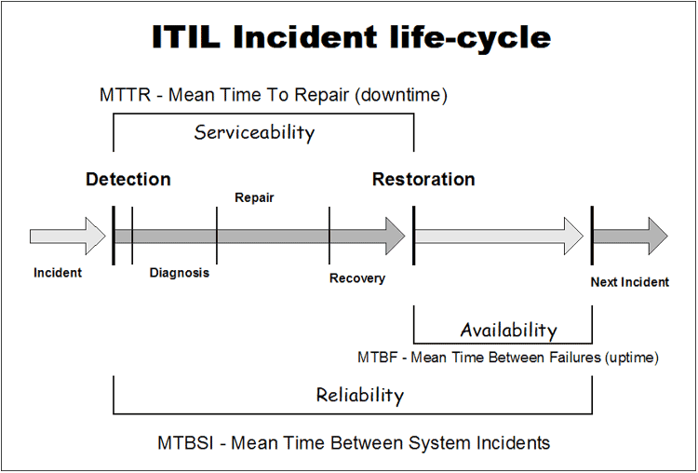
Gambar 1. ITIL Incident life-cycle
Availability adalah salah satu proses utama yang terdefinisi dengan baik di bawah kelompok proses Desain Layanan dari kerangka kerja praktik terbaik ITIL. Menurut definisi tersebut, Manajemen Availability ITIL digunakan untuk memastikan ketersediaan layanan kapan pun diperlukan. Ini biasanya berarti memastikan setiap layanan siap digunakan dalam kondisi perjanjian tingkat layanan (SLA) . Untuk mencapai hal ini, tim Manajemen Ketersediaan secara berkala meninjau persyaratan ketersediaan proses bisnis. Dan kemudian, mereka memastikan bahwa rencana darurat yang paling hemat biaya ada.Paket-paket ini diuji secara berkala untuk memastikan bahwa itu memenuhi kebutuhan bisnis.
- Lingkup Manajemen Ketersediaan ITIL:
Sebagaimana dinyatakan dalam ITIL V3, proses Manajemen Ketersediaan memainkan peran utama dalam inisiatif analisis dampak kegagalan komponen dan analisis pemadaman layanan. Biasanya, tim Manajemen Ketersediaan menentukan penyebab masalah, menganalisis tren terkait, dan kemudian mengambil langkah-langkah untuk memastikan ketersediaan layanan sesuai dengan SLA. Manajemen Ketersediaan (ITIL V3) terikat erat dengan proses ITIL lainnya. Proses Manajemen Ketersediaan ITIL bekerja bersama dengan Manajemen Kapasitas, Manajemen Tingkat Layanan, dan Manajemen Kontinuitas Layanan TI untuk merencanakan kebutuhan infrastruktur yang diperlukan untuk memenuhi tingkat dan kualitas layanan yang ditargetkan. Ini juga bekerja erat dengan Manajemen Insiden dan proses Manajemen Kejadian untuk membantu mereka memenuhi target layanan dan standar kualitas tingkat operasi.

- Tujuan Manajemen Ketersediaan ITIL:
Tujuan utama dari proses Manajemen Ketersediaan ITIL adalah untuk mendefinisikan, menganalisis, merencanakan, mengukur, dan meningkatkan semua aspek ketersediaan layanan TI. Bertanggung jawab untuk memastikan bahwa semua infrastruktur TI, proses, alat, peran dll sesuai untuk target ketersediaan yang disepakati.
- Komponen Manajemen Ketersediaan ITIL V3:
Manajemen Ketersediaan (dalam ITIL V3) pada dasarnya memiliki enam komponen yang menentukan ketepatan ketersediaan layanan. Itu adalah sebagai berikut:
- Ketersediaan: Menentukan kemampuan layanan atau komponen untuk menyediakan fungsionalitas yang disepakati saat diperlukan.
- Keandalan: Menentukan kemampuan layanan atau komponen untuk tampil pada tingkat yang disepakati pada kondisi yang dijelaskan.
- Maintainability: Menjelaskan kemampuan suatu layanan atau komponen untuk tetap operasional, atau dikembalikan ke keadaan operasional.
- Kemudahan Servis: Menjelaskan kemampuan pemasok eksternal untuk mempertahankan ketersediaan layanan atau komponen di bawah kontrak pihak ketiga.
- Ketahanan: Ini adalah metode untuk menjaga layanan tetap andal jika terjadi kegagalan besar dan juga mengukur kemungkinan kegagalan tersebut. Ini secara luas menggambarkan perlunya layanan redundansi.
- Keamanan: Keamanan mengacu pada kerahasiaan, integritas, dan ketersediaan semua data terkait layanan.
Manajemen Ketersediaan juga memiliki tanggung jawab untuk terus memantau, mengukur, menganalisis dan melaporkan komponen-komponen yang disebutkan di atas.
- Aktivitas Manajemen Ketersediaan ITIL:
Menurut ITIL V3, proses Manajemen Ketersediaan mencakup dua jenis kegiatan, (i) Reaktif dan (ii) Proaktif .
(i) Kegiatan Reaktif:
Manajemen Ketersediaan Reaktif mencakup kegiatan seperti pemantauan, pengukuran, analisis, dan pengelolaan semua peristiwa, insiden, dan masalah yang menyebabkan tidak tersedianya layanan. Kegiatan-kegiatan ini umumnya dilakukan oleh peran operasional.
(ii) Kegiatan Proaktif:
Manajemen Ketersediaan Proaktif mencakup perencanaan proaktif, desain, dan pemantauan layanan untuk meningkatkan ketersediaan.
Kegiatan-kegiatan ini biasanya dilakukan oleh peran desain dan perencanaan.
Kegiatan proaktif selanjutnya dapat dibagi menjadi dua kategori: Ketersediaan Layanan & Ketersediaan Komponen . Aktivitas yang dilakukan dalam kategori proaktif ini adalah:
- Berpartisipasi dalam desain infrastruktur TI.
- Pantau ketersediaan TI aktual yang dicapai.
- Buat, pertahankan & tinjau Rencana Ketersediaan.
- Jadwalkan Pengujian Ketersediaan.
- Hadiri pertemuan CAB.
- Penilaian & Pengujian setelah perubahan bisnis utama.
- Menilai & Mengelola Risiko secara ekonomis.

